Ubuntu mysql 安装

<https://www.cnblogs.com/zhuyp1015/p/3561470.html>

导入sql

mysql -u root –p

rootroot

create database houses;

show databases;

source /home/sql/danti/houses_2018-01-07.sql

druid监控

<http://localhost:8091/druid/sql.html>

index

<http://localhost:8091/index>

启动redis

#> ./redis-server ../redis.conf

静态图片无法加载的问题

Resources目录下static也是默认的静态图片路径。

如果某个图片a.jpg，在项目中的路径是resources/static/a.jpg，那么URL应该是IP:port/a.jpg

js中如果路径包含/static，就无法访问到a.jpg，只要删除static即可

<https://www.cnblogs.com/magicalSam/p/7189476.html>

安装nginx

<http://nginx.org/en/download.html，下载最新版本nginx-1.15.6>

解压

在/home目录下新建nginx目录

#> cd nginx-1.15.6/

#> apt-get install libpcre3 libpcre3-dev

#> ./configure --prefix=/home/nginx

#> make && make install

#> cd /home/nginx/

#> vi conf/nginx.conf

按照这个进行配置



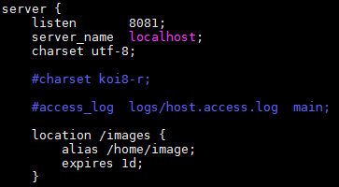

启动

#> sbin/nginx

#> lsof -i:8081

JWT

https://www.cnblogs.com/cjsblog/p/9277677.html